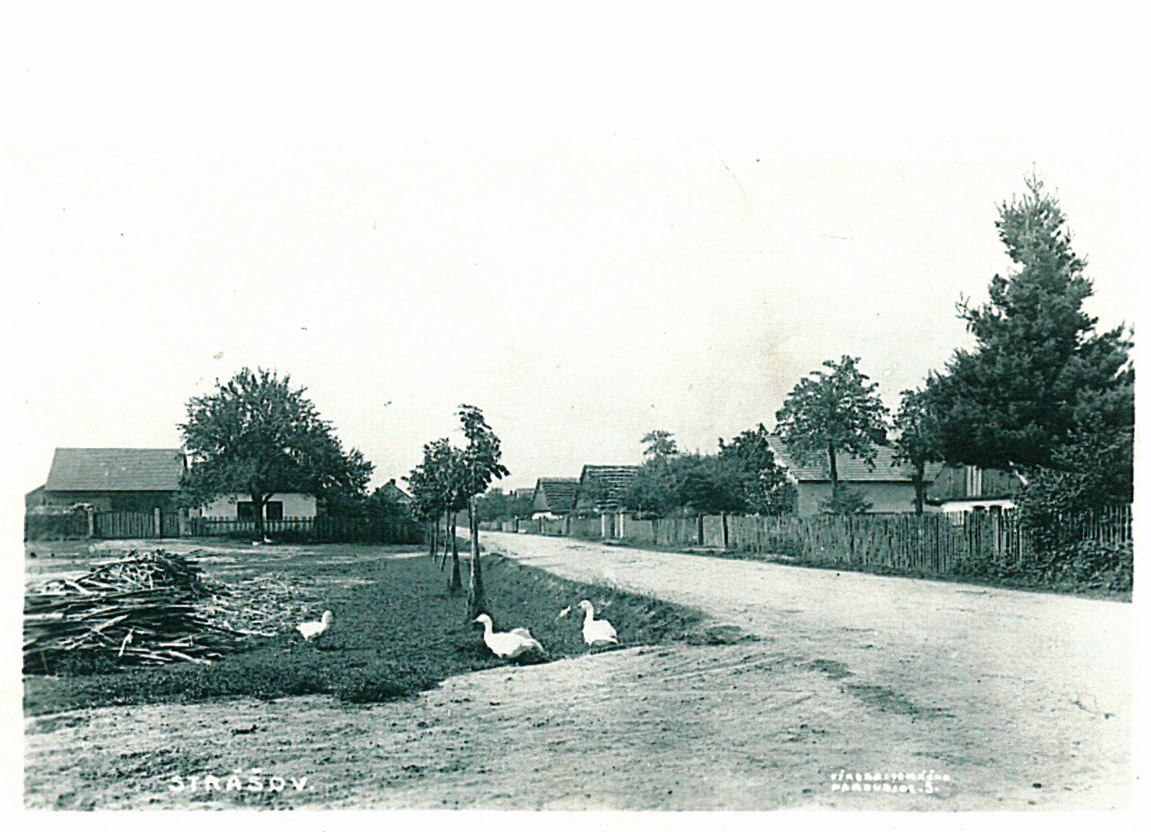
Foto: Vomáčka, Pardubice 5

Strašov – pohled do ulice vedoucí dále přes les do Semína – foto z roku 1947
(nalevo čelný pohled na dům č. p. 52 rodiny Slavíkovy)

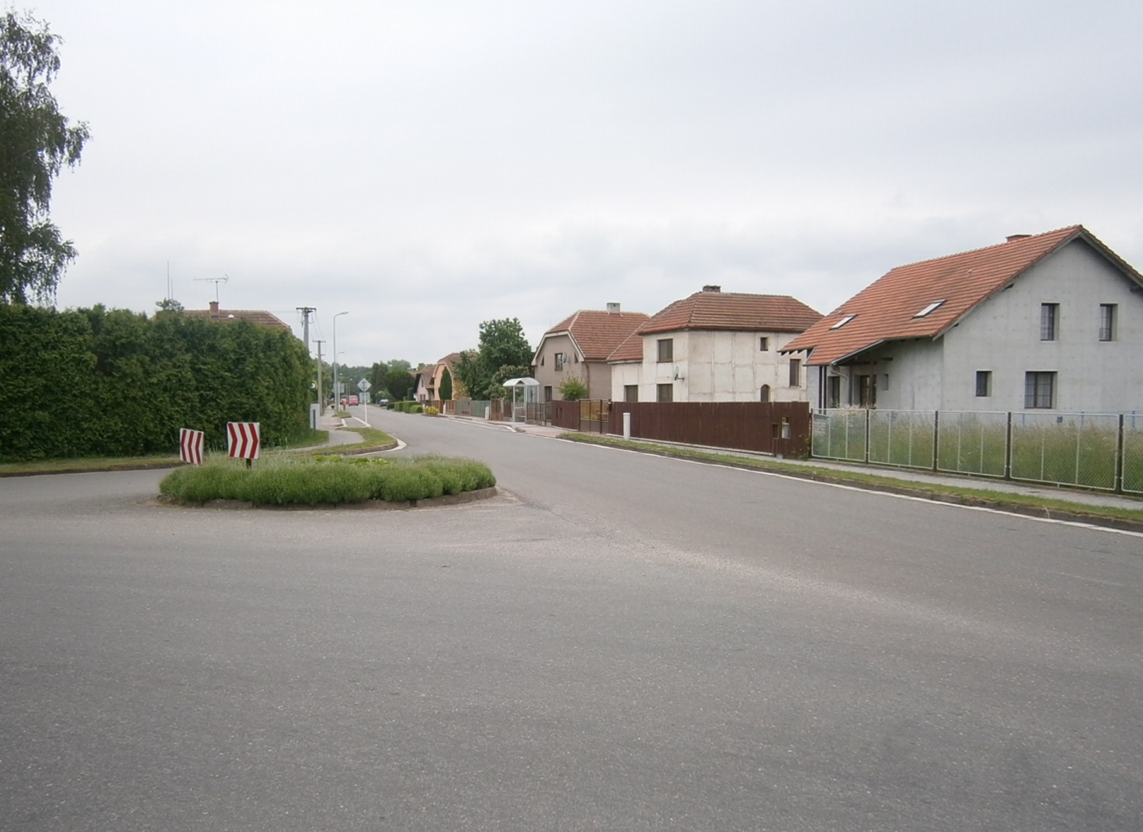
Foto: Ing. Josef Kříž
Strašov – pohled do ulice vedoucí do Semína – foto z roku 2015
(někdejší dům č.p. 52, nyní rodiny Chárovy, zakrývá obvodový porost obecního kulturního areálu)

